Har du lyst til at tage mere aktivt del i dit liv?

Så kan TRIVSELSGUIDEN hjælpe dig.
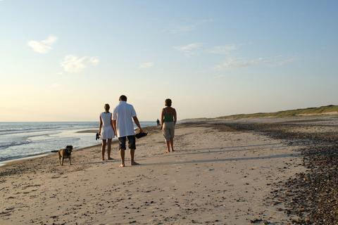
V

Oktober 2022 version

Sig ”ja tak” til mere livsglæde og mindre
ensomhed og isolation?
Føler du, at dit liv er blevet for ensomt, og er det svært for dig at ændre på dette? Så har du nu mulighed for at få et kærligt skub af en trivselsguide og lidt hjælp til at komme i gang med et mere indholdsrigt og aktivt liv.

Find inspiration sammen med din trivselsguide. Trivselsguiden vil i samarbejde med dig og ud fra dine ønsker hjælpe dig i gang med at skabe mere indhold og glæde i din hverdag. Du kan f.eks. få hjælp til at komme lidt mere ud og opleve hyggeligt samvær med andre mennesker, til at genoptage gamle interesser eller måske endda finde helt nye. Du har også mulighed for at deltage i fællesspisning.
Trivselsguiden vil hjælpe dig godt på vej.

Tilmelding:
Du kan tilmelde dig og blive skrevet op til et besøg af en trivselsguide ved at sende dit navn og telefonnummer til:

trivselsguider@kalundborg.dk

Det første besøg.
Din trivselsguide vil kontakte dig telefonisk og aftale et besøg, når vi har en ledig plads. Ved det første hjemmebesøg hilser I på hinanden og har en snak om, hvad lige netop DU har brug for. Derefter planlægger I sammen det videre forløb ud fra dine interesser og ønsker.
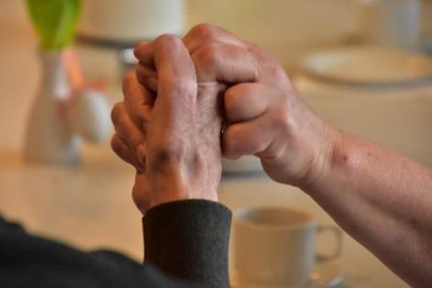

Hvad går det ud på?

- Du, dine pårørende, hjemmeplejen eller andre omkring dig mener, at du har brug for lidt forandring i hverdagen, så din trivsel øges.

- Du/I tager kontakt og tilmelder dig tilbuddet om et besøg af en trivselsguide.

- Det første besøg er et introduktionsbesøg hjemme hos dig, hvor vi sammen finder ud af, om du kan få gavn af vores hjælp.
Besøget varer cirka 1 time.

- Ved de følgende besøg vil trivselsguiden snakke ønsker og drømme med dig og aftale de kommende aktivitetsbesøg.

- Sammen planlægger I, hvor og hvordan du kan opsøge nye steder og aktiviteter. Trivselsguiden er IKKE en besøgsven, men vil deltage og følge dig godt på vej i starten mod et bedre og mere aktivt liv.

En trivselsguide er:
I
- Ansat i Sundhed & Udvikling i Kalundborg Kommune til at støtte borgere i at tage del i hverdagslivet.

- Ansat til at inspirere, støtte og hjælpe dig til at opnå et mere aktivt og interessant liv i samvær med andre.

- Ansat til at hjælpe dig med at øge din trivsel og modvirke ensomhed.

- Ansat til at udbrede viden om de mange gode tilbud, der findes i hele Kalundborg Kommune.

- Ansat til eventuelt at formidle kontakt til øvrige afdelinger i Kalundborg Kommune.

- Trivselsguiden har tavshedspligt.

- Trivselsguiden står selv for egen transport.

Muligheder for aktivitet og samvær i Kalundborg Kommune

- I de 5 frivilligt drevne Aktivitetscentre og -huse, hvor mange foreninger med masser af aktiviteter holder til (Munkesøen i Kalundborg, Åvangen i Svebølle, Vesterlunden i Snertinge, Borgerhus Rørby & Seniorhus Birkely i Kr. Helsinge).

- Fællesspisning ved trivselsguide Trine – egenbetaling for mad og drikkelse. Kontakt 21 37 03 40.

- Der er flere hundrede foreninger i Kalundborg Kommune.

- Find dine interesser via Foreningsregisteret: www.kalundborg.dk/borger/kultur-natur-og-fritid/fritid.

- Mange frivillige sociale foreninger er samlet i Den Sociale Vejviser. Se mere på www.kalundborg.dk/fritid.

- Find fællesskaber i Kalundborg via Hjemmeside www.boblberg.dk.

- Kalundborg Biblioteker har masser af gode tilbud. De har også en biblioteksklub, som det er gratis at være med i Hjemmeside www.kalundborgbib.dk.

- Se, hvad der ellers sker:
  - på BYPORTALEN Hjemmeside www.dit-kalundborg.dk.
  - i Ugeavisen Kalundborg, som omdeles gratis hver tirsdag.
